关于弹簧振子振动频率的探讨
吴三丰, 学号 pb06203218.
如图(1),一个弹簧联上一个振子,质量为m,弹簧劲度系数
为 k,显然有:
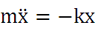 k m
于是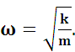
图（1）
如图(2) ,振子m受控于劲度系数为k1,k2的两弹簧作简谐振动,自静止时位置o起振,求其振动方程.
当m位移为x时,可得方程:
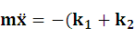)x k1 m k2
该方程为简谐振动方程,解为:
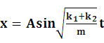 图(2)
基于此,增加弹簧的数量以及振子数目可以使问题变得复杂,然而好在这类振动方程是线性的,增加之后只不过方程个数增多,解出该线性方程组即可.
如图(3),弹簧原长时两振子静止于o1,o2两点,现弹簧受迫变形,随后撤去外力,求其振动的频率.设m1自o1点位移为x1,m2自o2点位移为x2,则由牛顿第二定律可得:

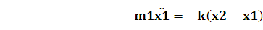
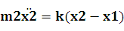
即: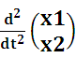=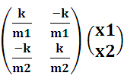
对于图(3),再增加一个振子,如图(4),这可得到如下运动方程:
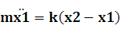
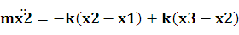 m1 k m2
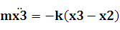
该方程系数矩阵为: o1 o2
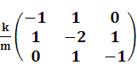 …………( *) 图(3)
可以发现,所列方程皆是二阶线性微分方程组,解此类微分方程组，可由线性代数方法求得,现给出一般的情况.

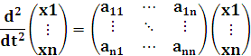

(以上假定系数矩阵可以相似对角化,并且c1到c2为负的,这样保证振动为简谐振动) m k m k m
令: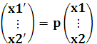
则 图(4)
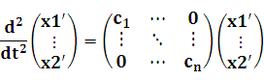

显然,这个方程非常易解,可知:
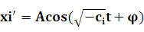
于是,由 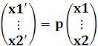 得到:
xi 是x1’,. . .,xn’的线性组合,那么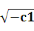 ,…,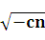就是原振子振动的特征频率,各振子的振动为这些在特征频率下的简谐振动的组合.
现解决(*)式留下的问题.
的特征值为0,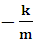,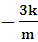.

于是,当图(4)中系统受外力并随后消失后,系统的振动频率只能为0,,三种,其中0意义是明显的:系统平动或静止.
如图(5),6个质量均为m的小球,串在光滑圆环上,彼此间用劲度系数均为k的6个弹簧相连,整个系统在水平面内.当各小球处在平衡时,弹簧均为原长试求特征频率.
m 6
k
1 5

2
4
3
图(5)
把小球依次编号,设各小球偏离平衡位置位移为,, . . .,统一表为.则各球动力方程为:
于是,其系数矩阵为:
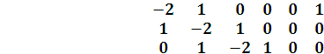
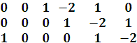

其特征值为,-4,0,-3,-3,-1,-1.
这就说特征频率为 ,0 , , .
总之,运动方程系数阵特征值是与振动特征频率一致.

